## **. ẢO THUẬT *Tên chương trình: TRICK.CPP***

Giáo sư Braun kể cho cô trợ lý trẻ của mình một trò ảo thuật hồi nhỏ đã xem trên TV đã làm ông kinh ngạc và nhớ mãi.

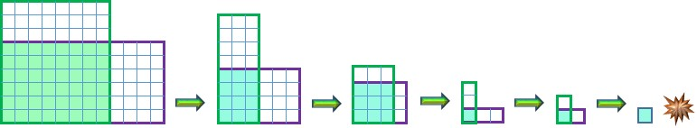Nhà ảo thuật lấy ra 2 tấm bìa carton hình chữ nhật, một tấm kích thước ***a***×***b*** cm, tấm kia – ***c***×***d*** cm, đặt tấm bìa đầu lên bàn sao cho cạnh dài hơn song song với mép ngang của bàn, sau đó đặt tấm bìa thứ 2 đè lên tấm bìa thứ nhất, cạnh dài hơn song song với cạnh dọc của bàn và 2 tấm bìa có góc chung trùng nhau. Ông bật 2 ngón tay, sau tiếng tách, phần chung biến mất một cách bí ẩn. Các thao tác đó được lặp lại với 2 tấm bìa còn lại trên bàn vài lần cho đến khi có 2 tấm bìa hình vuông kích thước giống nhau và cuối cùng – tất cả biến mất!

Cô trợ lý cũng rất hứng thú với câu chuyện, nhưng ở khía cạnh khác: có phải với hai tấm bìa hình chữ nhật bất kỳ cũng làm cho chúng biến mất hoàn toàn hay không và nếu được thì phải qua bao nhiêu lần đặt chồng hình?

Với các đại lượng ***a***, ***b***, ***c***, ***d*** cho trước hãy xác định xem có thể cuối cùng làm cho 2 tấm bìa biến mất, đưa ra câu trả lời “***YES***” hoặc “***NO***”. Trong trường hợp có thể làm biến mất cả 2 tấm bìa thì đưa ra trên dòng tiếp theo một số nguyên – số lần chồng hình trong quá trình biểu diễn.

***Dữ liệu:*** Vào từ file văn bản TRICK.INP gồm một dòng chứa 4 số nguyên ***a***, ***b***, ***c***, ***d*** (1 ≤ ***a***, ***b***, ***c***, ***d*** ≤ 1018).

***Kết quả:*** Đưa ra file văn bản TRICK.OUT kết quả tìm được.

***Ví dụ:***

|  |  |  |
| --- | --- | --- |
| TRICK.INP |  | TRICK.OUT |
| **12 6 8 9** |  | **YES**  **6** |
|  |